Міністерство освіти і науки України

Національний університет «Запорізька політехніка»

кафедра програмних засобів

ЗВІТ

з лабораторної роботи № 2

з дисципліни «Вебтехнології та вебдизайн» на тему:

«**РОЗШИРЕННЯ ФУНКЦІОНАЛЬНОСТІ HTML-СТОРІНКИ**»

Виконав:

ст. гр. КНТ-113сп Артем БЕДСЬКИХ

Прийняв:

ст.викл. Сергій ЛЕОЩЕНКО

2023

# Мета роботи:

Навчитися створювати посилання на різні типи документів,  використовуючи різні типи URL, та додавати до HTML-сторінок  графічні елементи, таблиці та форми.

# Завдання до лабораторної роботи:

2.1 Ознайомитися з теоретичними відомостями, необхід ними для виконання роботи.

2.2 Використовуючи результати лабораторної роботи №1  доповнити резюме студента наступним чином:

− після назви документа перед розділом «Персональні да ні» розмістити власну фотографію невеликого розміру; − доповнити розділ з контактною інформацією гіперпосиланнями на сторінки в соціальних мережах. При цьому  гіперпосиланням на кожну соціальну мережу має бути  іконка цієї мережі;

− після переліку соціальних мереж розмістити форму зво ротного зв’язку, що містить поля «Ім’я», «Електронна  пошта», «Телефон» як input з відповідними типами та  «Текст повідомлення» як textarea.

2.3 Створити окрему HTML-сторінку, розмістити на ній  таблицю зі структурою відповідно варіанту з додатку А, заповни вши її довільними даними. Заштриховані комірки вважати заго ловками.

2.4 На сторінці резюме після основного змісту розмістити  гіперпосилання на сторінку, створену у п. 2.3 з текстом «Я вмію  створювати таблиці», відділивши його від основного тексту гори зонтальною лінією.

2.5 Перевірити створені сторінки за допомогою online валідатора https://validator.w3.org/ (розділ Validate by Direct Input),  та виправити знайдені помилки, якщо такі є.

# Хід виконання самостійної роботи:

Код рішення:

<!DOCTYPE html>

<html lang="en">

  <head>

    <meta charset="UTF-8" />

    <meta name="viewport" content="width=device-width, initial-scale=1.0" />

    <link href="./style/main.css" rel="stylesheet" type="text/css" />

    <title>Резюме</title>

  </head>

  <body>

    <h1>Сторінка Бедських Артема Віталійовича</h1>

    <div class="avatar">

      <img src="./assets/video_2023-09-23_16-20-55.gif" alt="gif" />

    </div>

    <div>

      <h2>Дата народження: 26.08.2004</h2>

      <p>

        <b>

          Студент групи КНТ-113сп Національного університету «Запорізька

          політехніка»

        </b>

      </p>

      <hr />

      <br />

    </div>

    <div>

      <h3>Дані про освіту у зворотному хронологічному порядку:</h3>

      <ul>

        <li>

          Студент групи КНТ-113сп Національного університету «Запорізька

          політехніка»

        </li>

        <li>

          Студент групи РПЗ 19 2/9 ВСП "Запорізький електротехнічний фаховий

          коледж Національного університету "Запорізька політехніка"

        </li>

        <li>Учень Загальноосвітньої школи І-ІІІ ступенів №96</li>

      </ul>

    </div>

    <div>

      <h3>Інформацію про досвід роботи (якщо є):</h3>

      <ul>

        <li>Офіціант у закладі "Burger Zone" - 1 місяць</li>

        <li>Енергоальянс: Кабельний завод - 3 місяці</li>

      </ul>

    </div>

    <div>

      <h3>Професійні навички:</h3>

      <ol>

        <li>JavaScript</li>

        <li>Vue</li>

        <li>Node</li>

        <li>Express</li>

        <li>MongoDB</li>

      </ol>

    </div>

    <div>

      <h3>Знання мов:</h3>

      <ul>

        <li>Українська</li>

        <li>Російська</li>

        <li>Англійська</li>

      </ul>

      <hr />

      <br />

    </div>

    <div>

      <h3>Контактна інформація:</h3>

      <p><b>email</b> - prosto.artem158@gmail.com</p>

      <p><b>телефон</b> - +380506362829 або +380684642324</p>

      <a href="https://t.me/pacetick"

        ><img src="./assets/icons8-telegram.svg" alt="telegram"

      /></a>

      <a href="https://www.instagram.com/btw.tyosha/"

        ><img src="./assets/icons8-instagram.svg" alt="instagram"

      /></a>

      <a href="https://github.com/GaaraSan"

        ><img src="./assets/icons8-github.svg" alt="github"

      /></a>

    </div>

    <div class="feedback">

      <input

        type="text"

        placeholder="Ім’я:"

        class="feedback-name"

        name="name"

      />

      <input

        type="email"

        placeholder="Електронна пошта:"

        class="feedback-email"

        name="email"

      />

      <input

        type="tel"

        placeholder="Телефон:"

        class="feedback-tel"

        name="tel"

      />

      <textarea

        name="message"

        class="feedback-message"

        placeholder="Текст повідомлення:"

      ></textarea>

      <button>Надіслати</button>

    </div>

    <hr />

    <br /><a href="./spreadsheet.html">Я вмію створювати таблиці</a>

  </body>

</html>

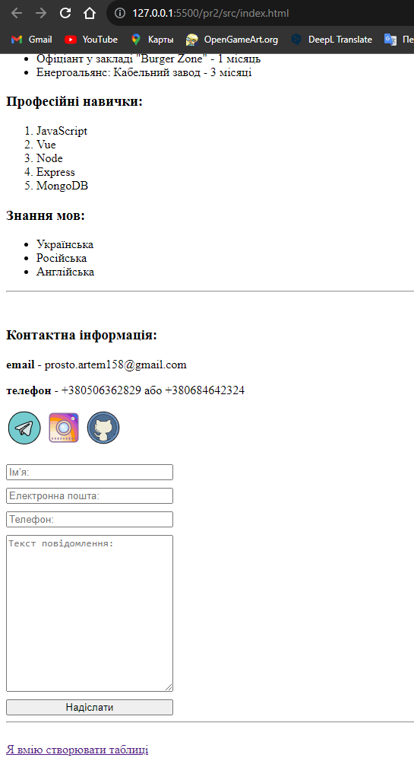На рисунку 1 наведено реалізацію рішення.

Рисунок 1 – Реалізація рішення для завдання 2.2

<!DOCTYPE html>

<html lang="en">

  <head>

    <meta charset="UTF-8" />

    <meta name="viewport" content="width=device-width, initial-scale=1.0" />

    <title>Spreadsheet</title>

    <link href="./style/spreadsheet.css" rel="stylesheet" type="text/css" />

  </head>

  <body>

    <div>

      <table>

        <tbody>

          <tr>

            <th>Заголовок1</th>

            <th>Заголовок2</th>

            <th>Заголовок3</th>

          </tr>

          <tr>

            <td colspan="2" rowspan="2">

              Lorem ipsum dolor sit amet consectetur adipisicing elit.

              Repudiandae necessitatibus dicta qui dolore, numquam mollitia

              aperiam veritatis at. Illo ipsa temporibus placeat qui quas. Quo

              labore enim totam asperiores nihil.

            </td>

            <td>

              Lorem ipsum dolor sit, amet consectetur adipisicing elit. Libero

              quis id omnis, fugiat alias similique error deleniti a molestias

              culpa dolor magni corporis illum qui veritatis necessitatibus nam

              cum ipsum.

            </td>

          </tr>

          <tr>

            <td>

              Lorem ipsum dolor sit amet consectetur adipisicing elit. Iste

              facere, assumenda vitae officiis quod distinctio similique quos

              adipisci voluptatum labore nisi rerum alias pariatur, ea

              laboriosam tempora magni quo in?

            </td>

          </tr>

        </tbody>

      </table>

    </div>

  </body>

</html>

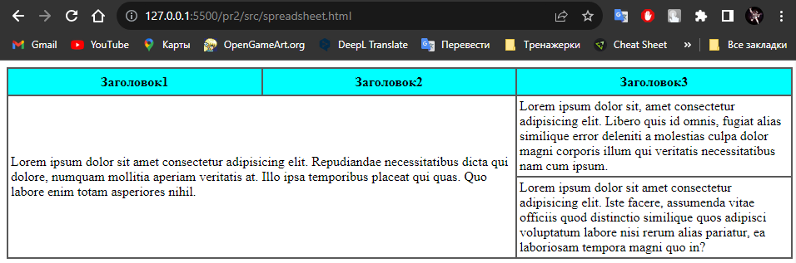На рисунку 2 наведено реалізацію рішення.

# На рисунку 2 наведено реалізацію рішення.

# Висновки:

Навчився створювати посилання на різні типи документів,  використовуючи різні типи URL, та додавати до HTML-сторінок  графічні елементи, таблиці та форми.